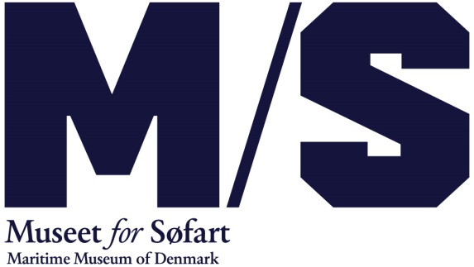
Juni 2018

Öppet fyrskepp och kappsegling med LEGO
Sommaren på M/S Museet for Søfart bjuder på öppet fyrskepp, sjömanssysslor samt kappsegling med fartyg byggda av ett ton LEGO-bitar.
Mer än ett ton LEGO
Från 2 juli till 1 augusti är M/S Museet for Søfarts två sluttande glasbroar omgjorda till en jättestor värld av LEGO. Här har vi samlat ihop ett ton LEGO-bitar som du kan använda för att bygga ditt eget fartyg och kappsegla med andra LEGO-fartyg på en lång, nervkittlande bana.
Gå ombord på ett äkta fyrskepp
Du kan också gå ombord på fyrskeppet GEDSER REV, som efter 42 år i Nyhavn nu har lagt till vid kajen i Helsingörs Kulturhavn. Skeppet är öppet både på övre och undre däck. Du kan besöka mässan och kajutorna och lära dig mer om skeppets spännande historia. Varje dag i juli till mitten av augusti kommer skeppet att vara öppet med olika sjömanssysslor ombord.
Sjömanssafari på Öresund
Du har också möjlighet att följa med ut på en härlig och intressant seglats på Öresund varje lördag i juli då M/S Viking och en lärare från museet bjuder på sjömanssafari på Öresund. Underseglatsen studerar man trafik, fartygstyper och vrak på nära håll, samtidigt som du får ägna dig åt klassiska sjömansaktiviteter och äta skeppsskorpor under färden.

Sommar på M/S Museet for Søfart:
ÖPPET FYRSKEPP
Tid: 2 juli till 12 augusti Kl 13 till 17
Pris: Biljetten till M/S Museet for Søfart gäller till fyrskeppet. Barn under 18 år gratis.
BYGG LEGO-FARTYG OCH KAPPSEGLA
Tid: Alla dagar från 2 juli till 1 augusti när museet är öppet, kl 11 till 18.
Pris: Deltagandet ingår i entréavgiften till museet. Barn under 18 år gratis.
SJÖMANSSAFARI PÅ ÖRESUND
Tid: Lördag 7, 14, 21, 28 juli.
Kl. 15.00-16.00. Pågår: 1 timme.
Pris: Biljett till M/S Museet for Søfart. Barn under 18 år: 30 kr.
Anmälan: Först till kvarn gäller. Skriv till booking@mfs.dk eller ring 49 28 02 14. Biljetter hämtas hos M/S Museets for Søfarts biljettförsäljning. Mötesplats: Framför Kulturværftet.
Läs mer på: www.mfs.dk

